

5 aprilie 2019

RAPORT ZILNIC

În scopul unei mai bune colaborări, vă rugăm să ne semnalaţi eventualele neplăceri şi să ne oferiţi sugestii pe care le consideraţi necesare creşterii calităţii serviciului de monitorizare.

1.Ştiri şi emisiuni din domeniul gazelor

Calificativ:  NEUTRU |  | RadioRomânia-10:12  1min 22s
România trebuie să îşi îmbunătăţească politica privind calitatea apei şi a aerului, potrivit unui raport al Comisiei Europene. Principalele surse de poluare a aerului provin din domeniul transporturilor şi al energiei. Acelaşi raport spune că România ar putea înregistra progrese semnificative în această privinţă prin favorizarea integrării surselor regenerabile şi trecerea la gaze naturale, la încălzirea centrală, la controlul poluării, plus măsuri de trafic.

AUDIO RadioRomânia

Nu au fost ştiri de interes pe canalele TV.

2.Ştiri şi emisiuni din domeniul energiei

Calificativ:  NEUTRU | Bună, România! | B1TV- 18:00
 | În cadrul emisiunii „Bună, România!” de pe postul B1TV, s-au discutat următoarele subiecte:  - Radu Buzăianu, unul dintre moderatorii emisiunii, spune că fiica şefei departamentului financiar din cadrul Complexului Energetic Oltenia s-a angajat la Rovinari. Problema este că Roxana Mihaela Scurtu nu are pregătirea necesară sau experienţă, dar a fost angajată deoarece în reţeaua de prieteni ai domnişoarei Scurtu se află şi membri ai directoratului CEO.

Calificativ:  NEUTRU | Panouri fotovoltaice, în sate | ProTV-20:49  2min 43s
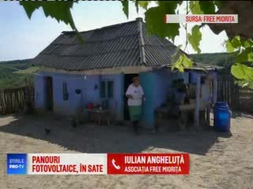 | În România mai există 52.000 de gospodării fără curent electric, potrivit datelor oficiale Pentru a rezolva această problemă, autorităţile plănuiesc să instaleze panouri fotovoltaice. Administraţia Fondului de Mediu va finanţa instalarea de panouri fotovoltaice pentru locuinţele care se află la mai mult de 2 kilometri de reţeaua de energie electrică existentă. Pentru acest proiect sunt vizate circa 7000 de familii, dar restul încă rămân în beznă. În localitatea Şinca Nouă din judeţul Braşov sunt 48 de locuinţe fără curent electric.  VIDEO ProTV

Nu au fost ştiri de interes pe canalele radio.

